ООО "ИнтерМикс"

КОМПЛЕКТ ДЛЯ ИСПЫТАНИЯ ЗАЩИТ
ЭЛЕКТРООБОРУДОВАНИЯ ПОДСТАНЦИЙ 6-10 кВ
УНЭП-2015

РУКОВОДСТВО ПО ЭКСПЛУАТАЦИИ

Гарантийный и послегарантийный ремонт устройства
не производится без приложенного акта рекламации.

САНКТ-ПЕТЕРБУРГ

2015 г.
- НАЗНАЧЕНИЕ.

Комплект УНЭП-2015 (далее УНЭП) предназначено для испытания защит электрооборудования подстанций напряжением 6-10кВ и автоматических выключателей переменного тока в сетях электроснабжения до 1000В.

2. ТЕХНИЧЕСКИЕ ХАРАКТЕРИСТИКИ.

2.1 В состав УНЭП входят два блока:
Управляющий блок УНЭП-2015-1,
Силовой блок УНЭП-2015-2.

2.2 Управляющий блок УНЭП-2015-1 обеспечивает:

- Напряжение переменного тока в диапазоне 0-450В, регулируемое дискретно с шагом 1 В, при токе нагрузки до 20А.

- Напряжение постоянного тока в диапазоне 0-250В, регулируемое дискретно с шагом 1В, при токе до 20А.

2.3 Управляющий блок УНЭП-2015-1 с подключенным к нему силовым блоком УНЭП-2015-2 обеспечивают:

- Испытательный переменный ток синусоидальной формы, регулируемый в диапазонах:

0,5- 5А; 5-50А; 50-300А – длительно;

5-20А; 50-200А; 300-2000А – до появления на индикаторе сообщения «ПЕРЕГРЕВ».

- Испытательный постоянный ток, регулируемый в диапазоне 0,2 -20А.

2.4 Ток (максимальный), потребляемый УНЭП из сети составляет, А, не более 45.

2.5 Приведенная погрешность измерения испытательного тока и напряжения, %, не более 5.

2.6 Напряжение питающей сети частотой 50 Гц, В 220.
Допустимое отклонение напряжения питающей сети +10%, -15%.

2.7 Масса:
- Управляющего блока УНЭП-2015-1, кг, не более 20.2
- Силового блока УНЭП-2015-2, кг, не более 10.9
- Соединительных проводов, кг, не более 4

2.8 Габаритные размеры:
- Управляющего блока УНЭП-2015-1, мм 230 х 325 х 235
- Силового блока УНЭП-2015-2, мм 235 х 380 х 185

2.9 Средний рок службы УНЭП , лет 5

2.10 Рабочие условия эксплуатации устройства:
- температура окружающей среды, °С, 20 ± 5
- относительная влажность, % 50–80
- атмосферное давление, кПа 100±15
- отсутствие в среде взрывоопасных газов, пыли и их смесей.

3. КОМПЛЕКТ ПОСТАВКИ.

1. Управляющий блок УНЭП-2015-1, шт. 1
2. Силовой блок УНЭП-2015-2, шт. 1
3. Токопроводы сечением 70 мм² ,шт. 2
4. Токопроводы сечением 4,0 мм²,шт. 2
5. Соединительные провода с "крокодилами", шт. 2
6. Руководство по эксплуатации, шт. 1
7. Аттестат, шт. 1

4. УСТРОЙСТВО И ПРИНЦИП РАБОТЫ УНЭП.

4.1. В комплект УНЭП входят два блока - управляющий блок УНЭП-2015-1 и силовой блок УНЭП-2015-2.
Управляющий блок УНЭП-2015-1 предназначен для формирования испытательного напряжения переменного тока от 0 до 450 вольт или постоянного тока от 0 до 250 вольт.
Силовой блок УНЭП-2015-2 предназначен для преобразования выходного напряжения переменного тока управляющего блока УНЭП-2015-1 в испытательный переменный ток до 2000 ампер и постоянный ток до 20 ампер.

4.2. В состав управляющего блока УНЭП-2015-1 входят:

- Плата микроконтроллера с шестью аналого-цифровыми преобразователями;
- Символьный жидкокристаллический дисплей на 4 строки по 20 символов;
- Пленочная клавиатура на 16 клавиш;
- Плата симисторных ключей;
- Трансформатор с девятью выходными обмотками на 1, 2, 4, 8, 16, 32, 64, 128 и 256 вольт, соответственно;
- Выпрямитель;
- Датчики тока и напряжения;

4.3. В состав силового блока УНЭП-2015-2 входят:

- Силовой трансформатор с тремя выходными обмотками на 20, 200 и 2000 ампер соответственно;
- Выпрямитель;
- Датчики тока;
- Выходные клеммы на 20, 200, 2000 ампер переменного тока и 20 ампер постоянного тока.

4.4 Принцип действия устройства основан на коммутации определенной комбинации выходных обмоток трансформатора для получения необходимого выходного напряжения. Коммутация осуществляется микроконтроллером при помощи симисторных ключей. Коммутация девяти обмоток трансформатора позволяет получать выходное напряжение от 1 до 511 вольт, с шагом 1 вольт.
При подключении к управляющему блоку УНЭП-2015-1 силового блока УНЭП-2015-2 (см. рис. 3, рис. 4), на выходных клеммах последнего можно получать испытательный ток до 2000 ампер.

4.5. Назначение органов управления и индикации управляющего блока УНЭП-2015-1.

Органы управления и присоединения предназначены:
- Клавиатура – для управления режимами работы устройства;
- ЖК индикатор – для отображения режимов работы устройства, значений тока, напряжения и времени;
- Автоматический выключатель «СЕТЬ» - для включения и выключения устройства;
- Гнезда «КОНТАКТЫ РЕЛЕ» - для подключения контактов испытуемого аппарата (масляного выключателя, реле, контактора); «НР» – нормально разомкнутый контакт, «НЗ» - нормально замкнутый контакт, «ОБЩ» - общий.
- Разъем Х1 - для подключения кабеля управления УНЭП-2015-2.
- Выходные клеммы «~450В» - для подключения проверяемого аппарата в режиме задания переменного напряжения и для подключения силового блока УНЭП-2015-2 в режиме задания тока.
- Выходные клеммы «+ 250В -» - для подключения проверяемого аппарата в режиме задания постоянного напряжения.

4.6. Назначение органов присоединения силового блока УНЭП-2015-2.

- Выходные клеммы «~20А» - для подключения испытуемых аппаратов переменного тока до 20А;
- Выходные клеммы «~200А» - для подключения испытуемых аппаратов переменного тока до 200А;
- Выходные клеммы «~2000А» - для подключения испытуемых аппаратов переменного тока до 2000А;
- Выходные клеммы «+ 20А -» - для подключения испытуемых аппаратов постоянного тока до 20А;
- Кабель питания – для подключения к выходным клеммам «~450В» управляющего блока УНЭП-2015-1;
- Кабель управления для подключения к разъему «Х1» управляющего блока УНЭП-2015-1;

5. МЕРЫ БЕЗОПАСНОСТИ.

5.1 При эксплуатации УНЭП необходимо руководствоваться "Правилами технической эксплуатации электроустановок потребителей и правилами ТБ электроустановок потребителей".
5.2 Персонал, допущенный к работе с устройством, должен иметь квалификационную группу по ТБ не ниже III в электроустановках до 1000В и не ниже IV – в электроустановках свыше 1000В и должен знать работу устройства в объеме настоящего руководства по эксплуатации.
5.3 Мощность короткого замыкания сети в месте подключения УНЭП не менее 4кВА.
5.4 Конструкция УНЭП обеспечивает безопасность обслуживающего персонала.
5.5 ВНИМАНИЕ. При перемещении УНЭП из условий с отрицательными температурами в рабочие условия с положительными температурами необходимо выдержать комплект при положительной температуре не менее 2 ч.

6. ПОРЯДОК ЭКСПЛУАТАЦИИ.

6.1 Описание индикатора прибора.

Индикатор прибора представляет собой символьный дисплей размером 4 строки по 20 символов.
В нижней (четвертой) строке отображаются режимы работы прибора. Она состоит из четырех полей индикации.
Переключение режимов работы осуществляется клавишами расположенными непосредственно под полем индикации режима – клавишами ( 1 ), ( 3 ), ( 5 ) или ( 7 ) соответственно.

Первое поле индикации:
«НПР» - режим задания напряжения.
«ТОК» - режим задания тока.
Режим переключается клавишей ( 1 ).

Второе поле индикации:
«ПРМ» - режим переменного тока либо напряжения.
«ПСТ» - режим постоянного тока либо напряжения.
Режим переключается клавишей ( 3 ).

Третье поле индикации:
«НЕСТ» - режим нестабилизированный.
«СТАБ» - режим стабилизации тока и напряжения.
Режим переключается клавишей ( 5 ).

Четвертое поле индикации:
Здесь отображается предел диапазона напряжения или тока заданного режима.
«450В» - Устанавливается автоматически в режиме переменного напряжения.
«250В» - Устанавливается автоматически в режиме постоянного напряжения.
«20А» - Устанавливается автоматически в режиме постоянного тока.
«20А», «200А», «2000А» - Предел переключается клавишей ( 7 ) в режиме переменного тока.

В первой строке дисплея имеется два поля индикации.
Первое поле отображает измеренный ток (например «Iи=12.4А») или стабилизированный ток (например «Iс=4.0А»). Оно служит также для ввода значения тока стабилизации.
Второе поле отображает измеренное напряжение (например «Uи=138В») или стабилизированное напряжение (например «Uс=120В»). Оно служит также для ввода значения напряжения стабилизации.

Во второй строке дисплея также имеется два поля индикации.
Первое поле служит для ввода и отображения установленной продолжительности включения тока или напряжения в миллисекундах (например «Ту=100мс»).
Второе поле служит для отображения измеренной продолжительности включения тока или напряжения в миллисекундах или секундах (например «Ти=80мс»).

Третья строка отображает состояние прибора:
«СТОП» - заданный режим выключен.
«ПУСК» - заданный режим включен.

6.2 Назначение клавиш управления прибором.

Клавиша | Назначение
A | Вход в режим ввода значения стабилизированного тока или напряжения.
B | Вход в режим ввода продолжительности включения установленного режима.
С | Запуск установленного режима.
D | Установка длительного режима.
0 - 9 | Ввод цифровых значений.
1 | Переключение режимов «НАПРЯЖЕНИЕ», «ТОК»
3 | Переключение режимов «ПЕРЕМЕННЫЙ», «ПОСТОЯННЫЙ»
5 | Переключение режимов «НЕСТАБИЛИЗИРОВАННЫЙ», «СТАБИЛИЗИРОВАННЫЙ».
7 | Переключение пределов «20А», «200А», «2000А». Предел должен соответствовать клеммам («20А», «200А», «2000А»), к которым подключен испытуемый аппарат.
9 | Переключение активного поля ввода значения тока или напряжения в режиме «СТАБИЛИЗИРОВАННЫЙ». Активное поле ввода – это поле, в которое будет осуществляться ввод значения, при нажатии клавиши ( А ). Активное поле ввода отображается символом ( * ).
0 | Сброс (обнуление) тока или напряжения в режиме «НЕСТАБИЛИЗИРОВАННЫЙ»
ПЛЮС | Запуск установленного режима с увеличением тока или напряжения на небольшую величину.
МИНУС | Запуск установленного режима с уменьшением тока или напряжения на небольшую величину.

6.3 Подключение в режиме испытательного переменного напряжения.

В этом режиме используется только управляющий блок УНЭП-2015-1. Испытуемый аппарат (ИА) подключается к клеммам «~450В» (Рис. 1).
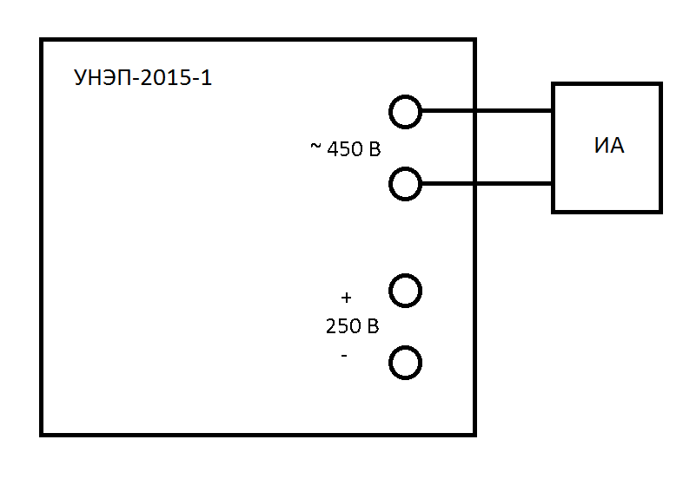
Рис. 1.

6.4 Подключение в режиме испытательного постоянного напряжения.
В этом режиме также используется только управляющий блок УНЭП-2015-1. Испытуемый аппарат (ИА) подключается к клеммам «+ 250В -» (Рис. 2).
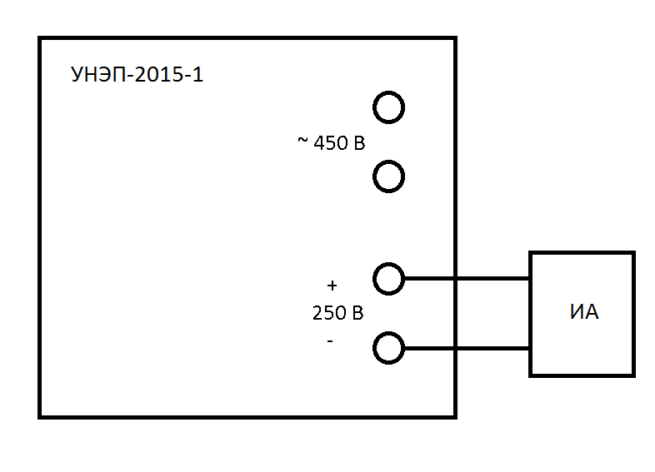
Рис. 2.
6.5 Подключение в режиме испытательного постоянного тока.

В этом режиме используются оба блока УНЭП-2015-1 и УНЭП-2015-2. Испытуемый аппарат (ИА) подключается к клеммам «+ 20А -» (Рис. 3).
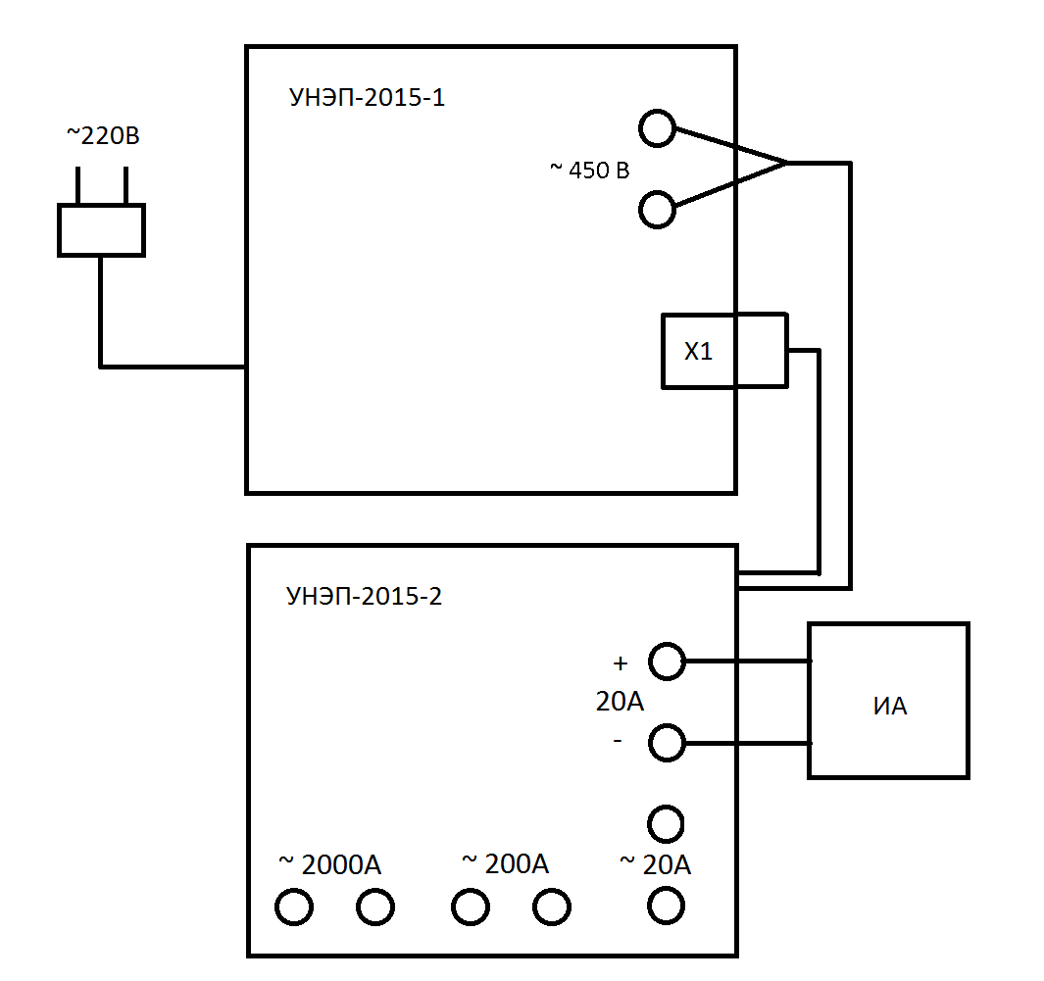

Рис. 3.

6.6 Подключение в режиме испытательного переменного тока.
В этом режиме используются также оба блока УНЭП-2015-1 и УНЭП-2015-2. Испытуемый аппарат (ИА) подключается к клеммам «~20А», «~200А» либо «~2000А», в зависимости от необходимой величины испытательного тока (Рис. 4).

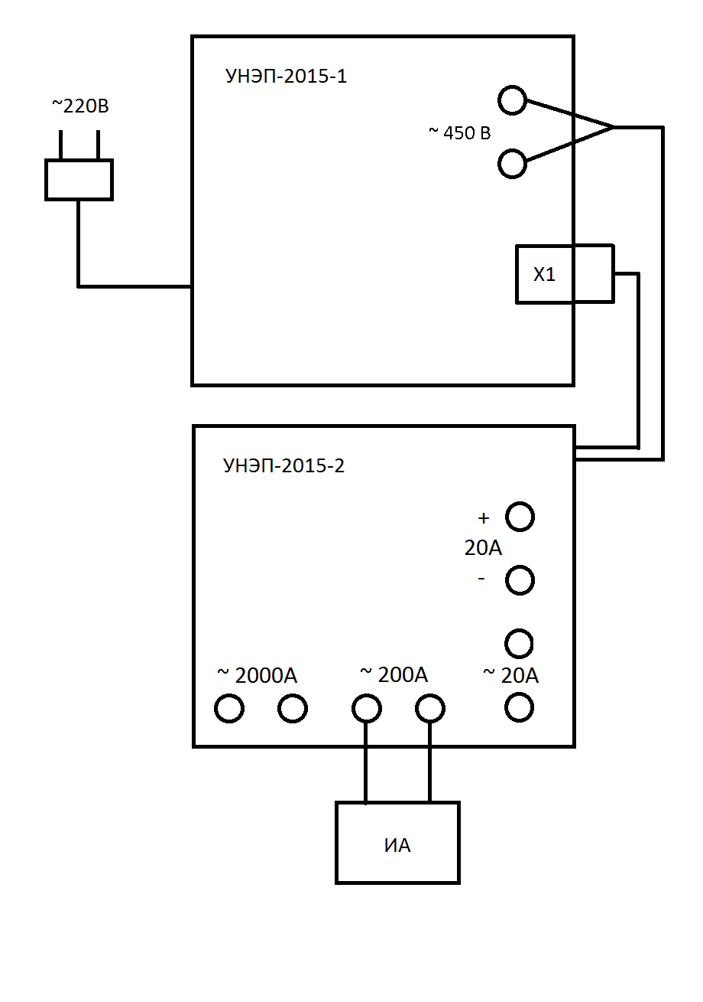
Рис. 4.

6.7 Подключение контактов реле испытуемого аппарата.

6.7.1. Нормально замкнутые (НЗ) контакты испытуемого аппарата подключаются к гнездам «НЗ» и «ОБЩ» управляющего блока УНЭП-2015-1 (см. рис. 5).

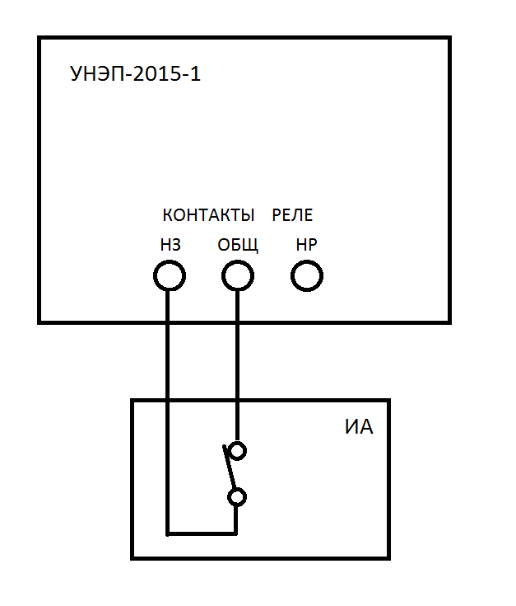

Рис. 5.

6.7.2. Нормально разомкнутые (НР) контакты испытуемого аппарата подключаются к гнездам «НР» и «ОБЩ» управляющего блока УНЭП-2015-1 (см. рис. 6).

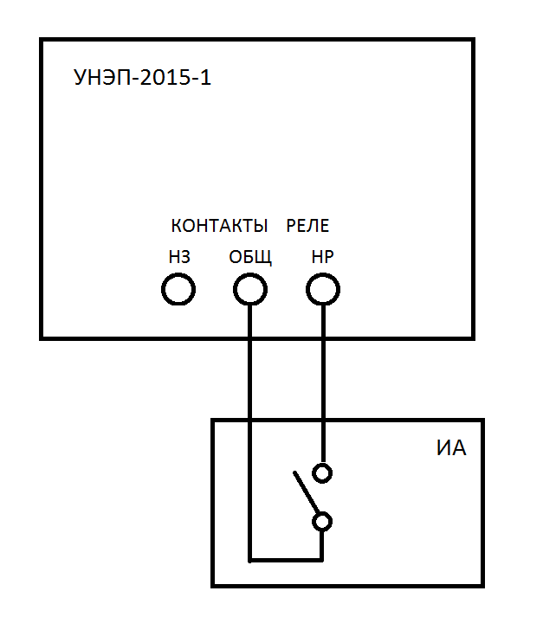

Рис. 6.

6.8 Работа в режиме «НЕСТАБИЛИЗИРОВАННЫЙ».

В этом режиме прибор позволяет произвести постепенное наращивание тока или напряжения от нуля до необходимого значения и запуск достигнутого значения на заданную продолжительность.
Подключите нагрузку к клеммам прибора, соответствующим выбранному режиму.
Клавишами ( 1 ), ( 3 ), ( 5 ), ( 7 ) установите необходимый режим.
Установите необходимую продолжительность включения режима. Для этого нажмите клавишу ( В ). Далее возможно три варианта ввода продолжительности.
Первый вариант. Клавишами ( 0 ) – ( 9 ) введите четыре цифры значения времени в миллисекундах. Максимально возможное время – 5000 миллисекунд (5 секунд). По окончании ввода значение автоматически округлится до ближайшего, кратного 20 мс, значения, так как прибор измеряет время количеством целых периодов электрической сети.
Второй вариант. Клавишами ( + ) и ( - ) увеличивайте или уменьшайте значение времени на 20 мс. По окончании набора нажмите клавишу ( В ).
Третий вариант. Повторно нажмите клавишу ( В ). При этом установленное ранее значение времени “сбросится” в минимальное значение – 40 мс (для режима постоянного напряжения) или 20 мс (для всех остальных режимов).
Возможно также установить длительный режим работы (без ограничения по времени). Режим задается клавишей ( D ) и отображается словом «Длит.». Для отключения длительного режима нажмите клавишу ( B ). При этом установится значение длительности, заданное до перехода в длительный режим. Прибор также выходит из длительного режима при переключении режима работы клавишами ( 1 ), ( 3 ) или ( 5 ).

Последовательными нажатиями клавиши (ПЛЮС) доведите значение тока или напряжения до желаемого значения. При этом каждый раз режим включается на установленное время и на дисплее отображается надпись ## ПУСК ##, измеренные значения тока и напряжения, а также текущая продолжительность включения режима. При удержании клавиши в нажатом состоянии прибор автоматически повторяет шаги увеличения тока или напряжения до момента отпускания клавиши.
Нажатие клавиши (МИНУС) приводит к уменьшению тока или напряжения на небольшую величину.
Клавиша ( С ) запускает режим на установленную продолжительность без изменения значения тока или напряжения. Иными словами, режим запускается с тем значением тока или напряжения, которое было достигнуто ранее при помощи клавиш (ПЛЮС) и (МИНУС).
Клавиши (ПЛЮС) и (МИНУС) действуют также и во время работы в длительном режиме.
Для остановки режима нажмите любую клавишу кроме клавиш (ПЛЮС) и (МИНУС). Режим выключается и на дисплее отображается надпись СТОП.
Режим останавливается также при срабатывании контактов контролируемого реле, подключенных к гнездам «КОНТАКТЫ РЕЛЕ».
Для обнуления набранного тока или напряжения нажмите клавишу ( 0 ).

6.9 Работа в режиме «СТАБИЛИЗИРОВАННЫЙ».

При работе в этом режиме прибор автоматически устанавливает заданное значение напряжения или тока и поддерживает его независимо от изменения нагрузки.

Подключите нагрузку к соответствующим клеммам прибора.
Клавишами ( 1 ), ( 3 ), ( 5 ), ( 7 ) установите необходимый режим.
При включении режима «СТАБИЛИЗИРОВАННЫЙ» автоматически задается режим работы «ДЛИТЕЛЬНЫЙ». Ограничение длительности не допускается.
Для работы в режиме «СТАБИЛИЗИРОВАННЫЙ» необходимо задать значения тока стабилизации и напряжения стабилизации.
Для этого, нажатием клавиши ( 9 ) выберите поле ввода тока. Символ ( * ) должен отображаться перед символом Iс :

«*Iс= 0.0А Uc= 0В»

Нажмите клавишу (А) и введите необходимое значение стабилизированного тока.
Нажатием клавиши (9) выберите поле ввода напряжения. Символ ( * ) должен отображаться перед символом Uс :
« Iс= 0.0А *Uc= 0В»

Нажмите клавишу (А) и введите необходимое значение стабилизированного напряжения.
Клавишей ( С ) запустите режим. При этом режим включается на продолжительное время и на дисплее отображается надпись ## ПУСК ##, измеренные значения тока и напряжения, а также текущая продолжительность включения режима. Прибор постепенно увеличивает напряжение от одного вольта и до тех пор, пока не достигнет одного из заданных значений стабилизации - тока или напряжения. После этого прибор переходит в режим стабилизации. Если измеренные значения (и тока и напряжения) меньше установленных значений стабилизации, прибор увеличивает напряжение. Если хотя бы одно из измеренных значений (или тока или напряжения) больше установленного значения стабилизации, прибор уменьшает напряжение. Таким образом, независимо от подключенной нагрузки, ни ток, ни напряжение, никогда надолго (только на время переходного процесса) не выйдут за пределы установленных значений стабилизации.
Во время работы режима клавишами (ПЛЮС) и (МИНУС) можно изменять (увеличивать или уменьшать) значения тока стабилизации или напряжения стабилизации. Причем, изменяется тот параметр (ток или напряжение), около которого отображается символ ( * ). Клавишей ( 9 ) можно переключать изменяемый параметр (ток <–> напряжение).
Для остановки режима нажмите любую клавишу кроме клавиш (ПЛЮС) и (МИНУС). Режим выключается и на дисплее отображается надпись СТОП.
Режим останавливается также при срабатывании контактов испытуемого аппарата, подключенных к гнездам «КОНТАКТЫ РЕЛЕ».

7. ХАРАКТЕРНЫЕ НЕИСПРАВНОСТИ И МЕТОДЫ ИХ УСТРАНЕНИЯ.

Неисправность | Вероятная причина | Метод устранения
При включении УНЭП не светится индикатор | Нет напряжения в сети. | Проверить наличие напряжения в сети.

8. ПРАВИЛА ХРАНЕНИЯ.

УНЭП должен храниться в закрытом помещении на стеллажах в упаковке. Температура окружающего воздуха от + 10 до + 30°С при относительной влажности воздуха не более 80%. В воздухе не должно быть пыли, газов и химически активных примесей.

9. СВИДЕТЕЛЬСТВО О ПРИЕМКЕ.

Комплект для испытания защит УНЭП соответствует техническому заданию и признано годным к эксплуатации. Периодическая аттестация устройства должна проводиться 1 раз в 24 месяца.

10. ГАРАНТИЙНЫЕ ОБЯЗАТЕЛЬСТВА.

10.1 Изготовитель гарантирует соответствие УНЭП техническим характеристикам, приведенным в руководстве по эксплуатации, при соблюдении заказчиком условий эксплуатации.
10.2 Гарантийный срок эксплуатации – 12 месяцев с момента продажи торгующей организацией.

11. МАРКИРОВКА.

11.1 На устройстве имеется маркировка, содержащая следующие данные:
-обозначение изделия: на блоке управляющем - УНЭП-2015-1, на силовом блоке – УНЭП-2015-2;
-название организации изготовителя;
-порядковый номер изделия;
-год изготовления.
11.2 Клеммы подключения имеют поясняющие надписи.

12. СВЕДЕНИЯ О РЕКЛАМАЦИЯХ.

При обнаружении неисправностей в период гарантийных обязательств заказчик должен составить акт о необходимости ремонта и отправки изделия разработчику по адресу:

194156, С.-Петербург, ул. Новороссийская, 4, кв. 75, ООО «ИнтерМикс»
тел/факс (812) 622-17-21, тел. 331-95-78

Устройство № _______________

Продажа предприятием-изготовителем ___________________________
(дата)

М.П. ____________________________
(подпись)

Продажа торгующей организацией _______________________________
(дата)

М.П. _____________________________
(подпись)

